Факультет ИУ "Информатика и системы управления"

Кафедра ИУ-3 "Информационные системы и телекоммуникации"

Отчет к лабораторной работе №4

по курсу "Интеллектуальные системы и технологии"
направления 2304000062

Программы поиска маршрута на языке логического программирования Пролог. Индивидуальная экспертная система

Продолжительность 4 часа.

Выполнил:
студент группы ИУ3-71
Петров П. П.

Проверил:
ассистент кафедры ИУ3
Лычков И. И.

Задание №1 на лабораторную работу
Каждый студент получает индивидуальное задание в виде квадратной матрицы размером 6 × 6, задающей лабиринт коридоров и пещер с имеющимися в них опасностями. Лабиринт коридоров индивидуален для каждого студента. Пещеры однозначно пронумерованы. Каждая пещера именована единственным содержимым, которое в ней есть. Содержимое пещер с одним и тем же номером в разных вариантах совпадает. Каждый коридор представлен в матрице единицей, стоящей на пересечении столбца и строки с номерами соединяемых пещер. Во всех вариантах следует учитывать только элементы матрицы, стоящие над главной диагональю!
Сначала требуется вручную построить граф коридоров между разрешенными пещерами. Вершинами графа являются разрешенные пещеры, а ребрами – коридоры между ними. Найти и отметить на графе маршрут, ведущий от входа к выходу через клад, не содержащий циклов и запрещенных пещер.
Затем необходимо составить и отладить программу нахождения конечного маршрута, ведущего от входа к выходу через клад и не содержащего циклов и запрещенных пещер. Скачайте заготовку программы в виде файла lab4part1.pro с сайта moodle.iu3.bmstu.ru и откройте его с помощью Visual Prolog 5.0.
Внимание! Для корректного отображения русских букв в комментариях щелкните правой кнопкой мыши в окне открытого файла программы, вызовите контекстное меню и выберите пункт меню Font. В открывшемся диалоговом окне в поле Набор символов установите значение Кириллический.

Матрица смежности вершин графа лабиринта
<Вставьте сюда матрицу смежности из индивидуального варианта задания>

Граф лабиринта и маршрут, найденный вручную
 | 1 | 2 | 3 | 4 | 5 | 6
1 | 0 | 0 | 0 | 1 | 0 | 0
2 | 0 | 0 | 0 | 0 | 1 | 1
3 | 0 | 0 | 0 | 0 | 0 | 0
4 | 1 | 0 | 0 | 0 | 1 | 0
5 | 0 | 1 | 0 | 1 | 0 | 0
6 | 0 | 1 | 0 | 0 | 0 | 0
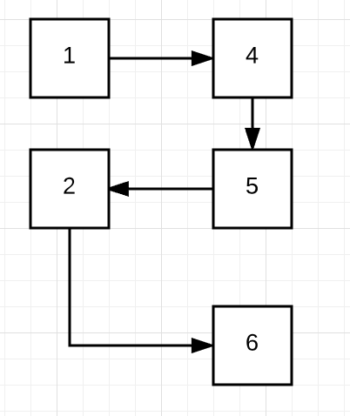

Исходный текст программы для поиска маршрута
<Вставьте сюда исходный код разработанной программы>

Результат выполнения программы поиска маршрута
<Вставьте сюда результат работы программы>

Задание №2 на лабораторную работу
Разработать и отладить на языке логического программирования Visuаl Prolog экспертную систему, позволяющую по результатам ответа экспертной системе определять, в какой степени данный студент известен отвечающему на вопросы. Экспертная система должна использовать динамическую базу данных и функционировать следующим образом.
- После запуска программы должно появиться сообщение “Вы интересуетесь сведениями о студенте <имя и фамилия> кафедры ИУ-3 “Информационные системы и телекоммуникации” группы <номер группы>. Отвечайте «да» или «нет» на задаваемые вам вопросы (y/n)”.
- Далее программа по порядку задает пользователю вопросы. Например, Близкие родственники: отец: фамилия: Иванов? Близкие родственники: отец: имя: Иван? Близкие родственники: отец: отчество: Иванов?
- Пользователь отвечает «да» или «нет» путем ввода символов 'y' или 'n' с клавиатуры.
- После ответа на все заданные вопросы печатается сообщение: “Вы ответили правильно на m вопросов из n возможных”, где n и m – соответственно общее количество вопросов и количество правильных ответов пользователя.
- Далее выводится список вопросов, на которые пользователь ответил правильно с указанием ответов пользователя, а затем, список вопросов, на которые пользователь ответил неправильно также с указанием ответов пользователя.
- И, наконец, выдается сообщение: ”C уверенностью <коэффициент уверенности> % студент <имя и фамилия студента> группы <номер группы> кафедры “Информационные системы и телекоммуникации” удовлетворяет вашим ответам”.
- Коэффициент уверенности вычисляется как отношение m/n.

Ниже приведен исходный код заготовки программы. Красным цветом в тексте программы выделены предикаты, для которых требуется разработать реализацию.
Внимание! Для корректного отображения русских букв в комментариях скачайте заготовку программы в виде файла lab4part2.pro с сайта moodle.iu3.bmstu.ru и откройте его с помощью Visual Prolog 5.0. Щелкнув правой кнопкой мыши в окне открытого файла программы, вызовите контекстное меню и выберите пункт меню Font. В открывшемся диалоговом окне в поле Набор символов установите значение Кириллический.

database
right(string, char) % правильный ответ пользователя char на вопрос string
wrong(string, char) % неправильный ответ пользователя char на вопрос string

predicates
nondeterm data(string, char)
/* Предикат задает строку вопроса и правильный ответ на вопрос. */

process(string, char) % (Quest, Ans)
/* Предикат принимает на вход два параметра:
* Quest - строка вопроса;
* Ans - правильный ответ на вопрос.
* Предикат выводит строку вопроса на экран, вводит с клавиатуры
* ответ пользователя, также выводит его на экран и добавляет
* в базу данных новый факт с помощью предиката updatebase. */

updatebase(string, char, char) % (Quest, Ans, Key)
/* Предикат принимает три входных параметра:
* Quest - строка вопроса;
* Ans - правильный ответ на вопрос;
* Key - ответ, который дал пользователь.
* Если Key = Ans, предикат добавляет в базу данных факт
* right(Quest, Key),
* В противном случае предикат добавляет в базу данных факт
* wrong(Quest, Key).
*
* Для добавления факта в базу данных используйте встроенный предикат
* Пролога assertz, например:
* assertz(right(Quest, Key))
*
* С фактами в динамической базе данных можно работать как с обычными
* фактами, в частности, можно обращаться к ним из других предикатов.
*/

nondeterm right_list(integer)
/* Предикат перебирает все факты right, выводит каждый из них на экран
* и возвращает их количество.
*
* Чтобы каждый факт учитывался только один раз, после обработки каждого
* факта можно удалять факт из базы данных с помощью встроенного
* предиката Пролога retract, например:
* retract(right(Quest, Key)) */

nondeterm wrong_list(integer)
/* Предикат перебирает все факты wrong, выводит каждый из них на экран
* и возвращает их количество */

nondeterm summarize
/* Предикат выводит на экран список правильно отвеченных вопросов,
* список неправильно отвеченных вопросов и долю правильных ответов. */

clauses
data("Question1", 'y').
data("Question2", 'y').
data("Question3", 'n').
data("Question4", 'n').
data("Question5", 'y').
data("Question6", 'y').
data("Question7", 'n').
data("Question8", 'y').

summarize :-
nl, write("Верно отвеченные вопросы:"), nl,
right_list(RightNumber),
nl, write("Неверно отвеченные вопросы:"), nl,
wrong_list(WrongNumber),
Accuracy = RightNumber / (RightNumber + WrongNumber),
writef("Точность ответов = %3.0f%%", Accuracy), nl.

goal
data(Quest, Ans), process(Quest, Ans), fail;
summarize.

Целевая формула состоит из двух частей, разделенных точкой с запятой. Пролог отыскивает все возможные решения для левой части целевой формулы и лишь затем переходит к выполнению правой части.
В левой части целевой формулы осуществляется последовательный перебор всех фактов data, заданных в тексте программы. Из каждого найденного факта извлекается текст вопроса и правильный ответ на вопрос, эти данные записываются в переменные Quest и Ans соответственно, которые затем обрабатываются предикатом process. Предикат process должен запрашивать ответы на вопросы у пользователя и сохранять их в динамическую базу данных.
В правой части целевой формулы вызывается предикат summarize без параметров, который подсчитывает количество правильных и неправильных ответов пользователя в динамической базе данных и выводит итоговый отчет на экран.
Программа должна осуществлять интерфейс с пользователем через командную строку. Ниже приведен образец реализации интерфейса с пользователем:
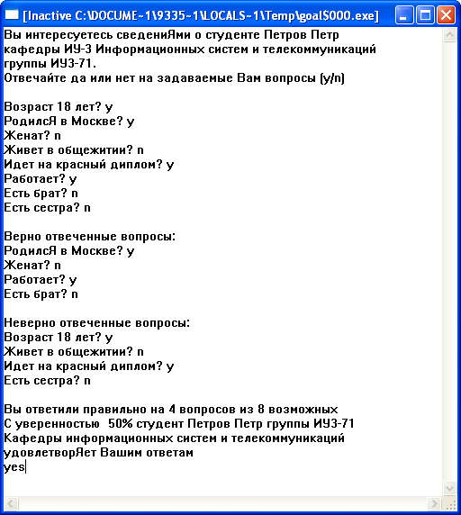

Исходный текст программы разработанной экспертной системы
<Вставьте сюда исходный код разработанной программы>

Результат работы экспертной системы (для случая 0 < m < n)
<Вставьте сюда результат работы программы>

